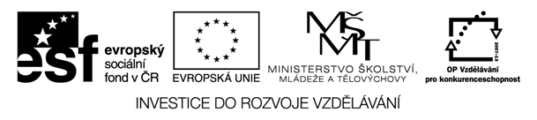

Metodický plán
Téma: Canada
Cíl workshopu: žáci si zopakují práci a mapou, naučí se základní informace o Kanadě, seznámí se s kanadskou hymou, zjistí zajímavé informace o zemi
Jazyková úroveň: A1 - A2
Pomůcky: pracovní listy, atlas, mapa Kanady, výtvarné potřeby
Poznámky: čas jednotlivých úkolů se může měnit v závislosti na schopnostech žáků
Zpracovala: Mgr. Lucie Štatská

Číslo aktivity | aktivita | Čas (min.) | Co dělá učitel/ žák | Pomůcky
1 | Práce ve dvojici | 15 | Žáci s pomocí atlasu sestaví mapu Kanady, vyznačí provincie, přiřadí města. V atlase vyhledají geografické informace  Učitel pomáhá ž hledat geografické info o Kanadě | Atlas, výtvarné potřeby
2 | Poslech | 10 | Žák poslouchá hymnu a doplnuje chybějící slovíčka | Prac.list
3 | Čtení, samostat.práce | 15 | Žák skládá věty s informacemi o Kanadě  Učitel s žáky o zjištěných faktech diskutuje | Prac.list
4 | Společná diskuze | 5 | Učitel s žáky zopakuje získané informace
5 | Prezentace | 30 | Každý žák, popř.dvojice, zjistí další zajímavá fakta a Kanadě a připraví krátkou prezentaci
6 | Práce ve skupině | 15 | Žáci si zopakují informace pomocí kvízu

